

Colegio del prado

Nombre:MORENA PAEZ

AREA:laboratorio de informática

1``A``MINERIA

Año:2023

profe:Andrea gomez



1-investigar,leer y responder el siguinte practico.
a-¿Qué estudia la inforamtica?
b-¿en que conciste el tratamiento de la inforamacion?
c-¿Qué es un sistema inforamtico?
d-¿Cuáles son los elementos de un SI?
e-¿cual es el objetivo de un SI?
f-¿Qué impacto provoca la inforamtica?
Respuesta:

a-la informacion de la rama el hadware,las redes de datos y el software necesario para tratar informacion de forma automatica.



b-el proceso de recopilar informacion sin procesar y transformarlo en una forma utilizable.

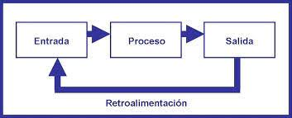

c-en un sistema permite almacenar y procesar informacion.


d-los elementos de un si son:el equipo computacional ,el recurso humano,los datos o informacion fuente,programas ejecutados por las computadoras,las telecomunicaciones y los procedimientos de politicas y reglas de operación.

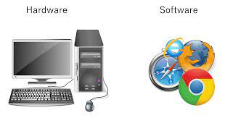

e-un sistema de informacion es un conjunto de componentes interrelacionado que trabajan juntos para recopilar,procesar,almacenar y difundir informacion para apoyar la toma de decisiones.

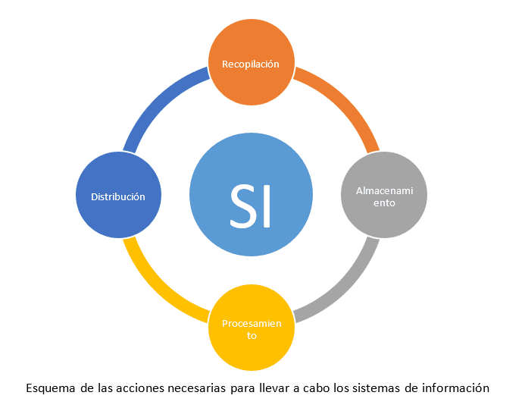

f-el poder de comunicarse mas facilmente y poder compartir toda la informacion que queramos con todo el mundo.

